Муниципальное бюджетное учреждение дополнительного образования
«Центр детского творчества г. Челябинска»

Методическая разработка
«Комплекс упражнений, направленных на выработку балетного шага (растяжки)»

Автор: Войнова Анастасия Вадимовна,
педагог дополнительного образования

Челябинск 2024 г.
СОДЕРЖАНИЕ
Введение
Глава 1. Что такое балетный шаг?
1.1. Растяжка и ее варианты
1.2. Факторы, влияющие на степень гибкости
1.3 Методика растяжки в стиле stretch-упражнений
Глава 2. Комплекс упражнений, направленных на выработку балетного шага
2.1. Упражнения на развитие шага в parterre
2.2. Упражнения на развитие шага на станке
2.3. Работа в парах. Упражнения для растяжки, которые требуют дополнительных усилий
Заключение
Литература
Приложение

ВВЕДЕНИЕ
Одним из главных критериев хорошего танцора является растяжка. С помощью растяжки можно раскрыть не только определенный образ в хореографической постановке, в котором заложена амплитуда движений, но и показать всю красоту тела танцовщика, то есть, гибкость движений, различные сложные элементы.
При отборе в хореографический коллектив педагог обращает внимание на природные физические данные, такие как: шаг, гибкость, выворотность, музыкальность, подъем (гибкость стопы), координация. И не всегда, эти природные данные развиты идеально. И все эти качества можно развить постепенно в течении долгого времени.
Уделять значительное внимание растяжке необходимо с самого раннего возраста, так как костная система еще не сформирована до конца, не завершено окостенение позвоночника, грудной клетки, таза, конечностей. Суставы и мышцы, в этом возрасте, более мягкие, поэтому, растянуть ребенка будет намного проще, чем в более позднем возрасте. Но существуют и некоторые сложности в работе над растяжкой, а именно неправильное исполнение всех движений, которые направлены на выработку шага. Важно объяснить детям, что не следует бездумно прикладывать максимум усилий для растягивания своих мышц — это может привести к травме. Главное – слушать педагога и стараться как можно точнее исполнять заданное упражнение. Слушать собственное тело, чувствовать, как работают нужные группы мышц и регулярно заниматься – тогда можно добиться хорошего высокого шага.
В коллективе, где я работаю, первым делом страдает именно растяжка. На сцене, когда дети исполняют хореографические композиции, бросается в глаза недостаточно развитое тело: не хватает пластики в движениях, гибкой спины, легкого и высокого шага, свободного выполнения всех элементов без зажатости. Я считаю, тема моей методической работы актуальна, так как красивые и легкие танцевальные движения танцора возможны только при наличии гибкости тела - она делает его послушным, пластичным, и готовым выполнять абсолютно любые движения, без зажатий и тяжести. В данной методической разработке рассказывается о методах развития растяжки и силы ног, гибкости в корпусе, подвижности в суставах и развитие хорошего танцевального шага.
Цель: Развитие и формирование красивого и сильного тела воспитанника
Задачи:
1. Увеличение гибкости, выносливости мышечной силы.
2. Улучшение эластичности мышц и подвижности суставов.
3. Повышение эффективности и плавности движений.
4. Достижение максимальной силы движений за счет их более широкого диапазона, амплитуды.
5. Улучшение фигуры и осанки.
6. Повышение гибкости за счет использования статических упражнений.
7. Воспитать выносливость, дисциплинированность.
Попробуем же разобраться, что мы привыкли понимать под словом «балетный шаг» как его развивать и как правильно растягивать ребенка во время тренировочного процесса.

ЧТО ТАКОЕ БАЛЕТНЫЙ ШАГ? Растяжка и ее варианты
«Балетный шаг» — это способность поднимать и удержать ногу в любом направлении на высоту более 90 градусов, при выворотном положении опорной и работающей ноги. С помощью шага, танцор может обеспечить широту и свободу движениям. Амплитуда шага зависит от многих факторов: например,амплитуда шага в стороны и вперед зависит от степени подвижности суставов и выворотности ног, а амплитуда шага назад зависит от подвижности позвоночного столба, силы и эластичности задней группы мышц бедра.
Итак, балетный шаг увеличить можно при систематическом растягивании мышц. Первое на что необходимо обратить внимание это то, что растяжка представляет с собой вытягивание и удлинения своего тела и конечностей. А процесс растяжки по своей сути — это обучение и понимание гибкости. Для того чтобы выработать шаг и улучшить подвижность, гибкость суставов с поддержанием их в тонусе, необходимо заниматься углубленно растяжкой.
Рассмотрим 3 варианта тренировочного процесса растяжек:
1) Parterre (на полу) - один из основных и эффективных вариантов растягивания различных групп мышц. На начальном этапе, пока учащиеся только начали заниматься, следует растягиваться на полу.
2) На станке - при растяжке на станке мышцы и связки находятся в более напряженном состоянии, и работают по-другому. Этот вариант подходит для детей более старшего возраста.
3) В парах - если ученику требуется дополнительная помощь, то этот вариант растяжки точно подойдет. Еще плюс в растяжке в парах в то, что сам процесс будет проходить в более легкой и дружеской атмосфере для детей.

Факторы, влияющие на степень гибкости
Так же, педагог должен знать, что у всех мышцы и связки растягиваются по-разному. Одному ребенку достаточно несколько занятий, а другому намного больше времени. Есть четыре основных фактора, которые влияют на степень гибкости и растяжки:
1. Пол. Как доказано девочки намного гибче, чем мальчики
2. Возраст. Чем ребенок младше, тем он гибче
3. Тренировочный процесс. Дети, которые ведут активный образ жизни, считаются гибче остальных.
4. Температура. Горячие и разогретые мышцы. Повышение температуры сокращает мышечное сопротивление и расширяет диапазон подвижности.
Методика растяжки в стиле stretch - упражнений
В хореографии упражнения для растяжки по-другому называют «stretch» упражнения. Они исполняются в медленном темпе двумя способами: либо пульсирующее покачивания, либо фиксированный наклон в течении не менее 2 минут. Упражнения stretch-характера признает только очень медленные и плавные движения и постепенную адаптацию к степени растяжки.
Большая часть stretch-упражнения для развития шага выполняются на полу (в партере). Это самый лучший вариант, именно для того, чтобы избежать перегрузки на позвоночник воспитанника и задействовать нужные группы мышц в расслабленном состоянии. Перед тем как начать с детьми рабочий процесс, необходимо разогреть мышцы. Нельзя без разогрева начинать растягиваться и пытаться тянуться — это может привести к травмам, растяжению и не правильной работе мышц.
Растяжку, как правило, болезненную и потому не очень приятную для детей, лучше всего начинать с простых слегка расслабляющих stretch-упражнений. Эти упражнения, представлены ниже, хорошо растягивают мышцы задней поверхности бедер и в качестве бонуса улучшают гибкость спины, расправляют плечи и грудную клетку. Важно, растягивать только расслабленные мышцы, дышать следует медленно, глубоко и ровно около 1 минуты.
КОМПЛЕКС УПРАЖНЕНИЙ, НАПРАВЛЕННЫХ НА ВЫРАБОТКУ БАЛЕТНОГО ШАГА
Упражнения на развитие шага в партере
Упражнение 1. Наклоны с руками «в замке» за спиной.
И.П: встать прямо, ноги на ширине плеч. Руки завести за спину, соединить «в замок» и приподнимать их наверх — спина должна выгнуться. Наклониться и тянуть корпус к бёдрам. Ноги при этом стоят прямо, они не должны сгибаться в коленях. Не прерывать дыхание. В таком положении находиться 1 минуту. После, медленно вернуться в исходную позицию.
Упражнение 2. Наклоны вперед с раскрытием ног
И.П: сидя на полу максимально раскрыть ноги в поперечный шпагат. Выпрямить спину. Подать корпус вперёд, к полу, пока ребенок не почувствует «жжение» под коленями — это растягиваются сухожилия. Оставайтесь в максимально низком положении около 1 минуты. В таком же положении можно наклонятся к правой и к левой ноге.
Упражнение 3. «Лягушка»
И.П: лежа на животе, ноги согнуты, колени раскрыты в стороны, стопы соединены вместе, полностью прижаться к полу. Руки лежат перед собой. Не прерывать дыхание. В таком положении находиться 1 минуту.
Упражнение 4. «Полулягушка»
И.П: лежа на животе, правая ноги согнута в лягушке, правое колено раскрыто в сторону, левая нога открыта в сторону, колено вытянуто, полностью прижаться к полу. Руки лежат перед собой. Не прерывать дыхание. В таком положении находиться 1 минуту. Повторить с другой ноги.
Упражнение 5. «Краб»
И.П: сесть на колени, руки поставить за себя. Бедра и таз не проваливаются вниз. Постепенно опускаемся вниз, разведя ступни ложимся на спину между пяток. Ноги должны касаться правую и левую сторону корпуса. Не прерывать дыхание. В таком положении находиться 1 минуту.
Упражнение 6. «Выпады вперед на ногу»
И.П: выпад на правую ногу вперед, в колене угол 90 градусов. Руки сложены на правое колено. Сзади левая нога на полупальце, колено максимально натянуто. Под тяжестью тела, таз начинает опускаться вниз. Бедра тянутся к полу. Не прерывать дыхание. В таком положении находиться 1 минуту. Повторить с другой ноги.
Упражнение 7. «Выпады вперед на ногу, с опусканием заднего колена в пол»
И.П: выпад на правую ногу вперед, в колене угол 90 градусов. Руки поставлены в пол, правая нога находится между рук. Сзади левая опущена на колена. Бедра тянутся к полу. Не прерывать дыхание. В таком положении находиться 1 минуту. Повторить с другой ноги.
Упражнение 8. «Махи ногой лежа на спине»
И.П: лежа на спине, ноги и стопы вытянуты. Руки в стороны, ладони в пол. На каждый счет резкий мах ногой, и медленное опускание. Повторить с другой ноги.
Упражнение 9. «Перекаты в шпагате»
И.П: сесть на шпагат на правую ногу. Корпус положить вперед, живот прижат к бедру правой ноги. Руки держат щиколотку правой ноги, локти отвести в сторону. Ноги вытянуты, спина прямая. Сохраняя исходное положение, через левый бок перекатится на спину и затем в исходное положение. Повторить с другой ноги.
Упражнения на развитие шага на станке
Рассмотрев упражнения, направленные на выработку шага в партере, можно перейти к растяжки у палки (станка). Здесь в отличие от партера можно использовать станок, который служит не только опорой, но и вспомогательным средством для воспитанника. Я с этим столкнулась еще в начале своей работы с детьми. С помощью станка при растяжки исходное положение бедер и калений отличаются от растяжки в положении «на полу». Если говорить о поперечном шпагате, в растяжке на станке, необходимо обратить внимание, что опорная и рабочая нога находится в правильном положении в плане выворотности. Сами стопы и бедра не заворачиваются во внутрь из-за веса на опорной ноге, тем самым дает преимущество в правильной методике исполнений упражнений.
Упражнение 1. «Наклон корпуса вперед»
И.П: правая нога выставлена вперед, левая сзади. Руки лежат на нижнем станке. Наклоняемся вперед прямой спиной, локти вытянуты. Необходимо проследить за бедрами. Они должны быть параллельно полу. Не прерывать дыхание. В таком положении находиться 1 минуту. Повторить с другой ноги.
Упражнение 2. «Поперечный шпагат»
И.П: левая нога стоит в выворотном положении на полу, правая нога лежит на станке (ахилловым сухожилием касается станка), подъем вытянут. Руки на станке, корпус прямой. Постепенно за правой ногой двигается по станку в правую сторону, левая нога стоит на полу без движения. Колени втянуты. В таком положении находиться 1 минуту. Повторить с другой ноги. Повторить с другой ноги.
Упражнение 3. «Продольный»
И.П: левая нога стоит в выворотном положении на полу, правая нога лежит на станке (стопой касается станка). Левая рука опущена в пол, правая лежит на станке. Корпус опущен к левой ноге. Постепенно за правой ногой двигается по станку назад, левая нога стоит на полу без движения. Колени втянуты. В таком положении находиться 1 минуту. Повторить с другой ноги.
Упражнение 4. «Полулягушка»
И.П: стоим спиной к станку. Левая нога стоит в выворотном положении на полу, правая нога в согнутом положении (колене) лежит на станке. Две руки держаться за станок сзади. Корпус прямой. Постепенно приседаем вниз на левой ноге, фиксируем положение и вырастаем. Повторить с другой ноги.
Упражнение 5. «Наклон с поднятием ноги»
И.П: левая нога стоит в выворотном положении на полу, правая нога лежит на станке (ахилловым сухожилием касается станка), подъем вытянут. Руки на станке, корпус прямой. Левой рукой наклоняемся через бок к правой ноге. Находимся в этом положении около 1 минуты. Левой рукой беремся за правую стопу и постепенно начинаем вырастать (прямой корпус). В этом положении находимся 1 минуту.
Работа в парах. Упражнения для растяжки, которые требуют дополнительных усилий
Самостоятельное выполнение упражнений на stretch-характера для выработки шага (растяжки) построено на саморазвитии. Обучающиеся могут использовать эти упражнения без дополнительной помощи и развивать свое тело. Но чтобы добиться больших результатов в помощь приходят дополнительные средства. Комплекс упражнений, представленный ниже, исполняется в парах.
Упражнение 1. «Спящая бабочка»
И.П: сесть на пол, колени согнуты, стопы соединены вместе. Максимально опустить колени на пол. Наклоняемся вперед прямой спиной, руки вытягиваем вперед и ложимся на ноги. Другой человек, руками, под тяжестью своего тела, давит на колени, тем самым помогает еще сильнее опустить их вниз.
Упражнение 2. «Продольный шпагат лежа на спине»
И.П: лежа на спине, ноги и стопы вытянуты. Руки лежат на полу. Другой человек поднимает левую ногу в положении продольного шпагата. Коленом удерживает правую ногу.
И. П: сесть пол. Максимально раскрыть ноги в поперечный шпагат. Стопы вытянуты, корпус прямой. Второй человек стопами упирается в ноги первому человеку и руками тянет его на себя. Первый человек ложится вперед, и под давлением ног второго человека, растягивается в поперечный шпагат.
Упражнение 4. «Стойка на колене в продольном шпагате»
И.П: стоя на коленях, вытягиваем левую ногу вперед. Сзади стоит второй человек, обхватаем руками его ноги (замок). Второй человек берет левую ногу первого человека и тянет в положении продольного шпагата.
Упражнение 5. «Продольный шпагат на 1 плечо»
И.П: два человека стоят в полный рост друг напротив друга. Первый человек левую ногу кладет на правое плечо второго человека, держась руками за его плечи. Второй человек держит руками ногу на его плече.
Здесь второй человек играет вспомогательную роль. Он контролирует расстояние друг между другом (шпагат), а также следит за бедрами и плечами первого человека, которые должны быть направлены точно на него.

Заключение
Данная методика и упражнения, которые здесь описаны, помогли мне развить в детях растяжку, гибкость и другие, необходимые для хореографии данные, понимание того, что они делают и для чего они это делают. Дети научились лучше слушать свое тело, владеть им, чувствовать свои мышцы. Это позволяет им увереннее чувствовать себя в танце. На занятии главное увлечь детей за собой, объясняя каждое движение по-особенному, пропуская все через свое тело.
Данная методическая разработка универсальна. Упражнения, описанные здесь, могут усложняться или упрощаться, подстраиваясь под определенную группу учеников. На занятиях важно учитывать способности и возможности группы. Необходимо создать хороший микроклимат, рабочую атмосферу и найти контакт с детьми. И тогда получится добиться ожидаемого успеха.

Литература
1. Анатомия танца / Ж. Г. Хаас ; пер. с англ. С. Э. Борич.- Минска : Попурри, 2011.- 200с.
2. Биомеханика двигательного аппарата человека / Зациорский В. М., Аруин А. С., Селуяинов В. Н. – М, : Физкультура и спорт, 1981. – 143с.
3. Твое тело: подробная инструкция для пользователя, или Как работают позвоночник, суставы и мышцы/ Блондин Кале-Жермен ; пер. с фр. Е. М. Рябцовой – М.: АСТ: Астрель, 2008. – 296с.
4. Классический танец. Первый курс : учеб.-метод. пособие / А. И. Марченкова, А. Л. Марченков ; Владим. гос. ун-т им. А. Г. и Н. Г. Столетовых. – Владимир : Изд-во ВлГУ, 2016. – 148 с.

Упражнение 1 (Наклоны с руками «в замке» за спиной)
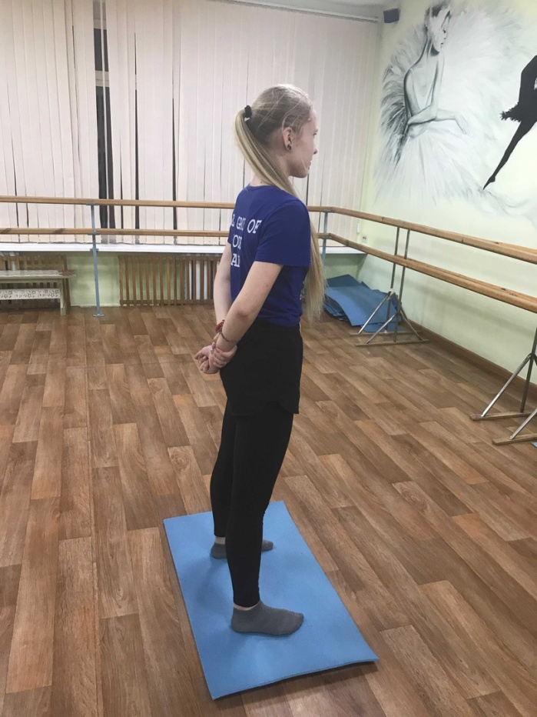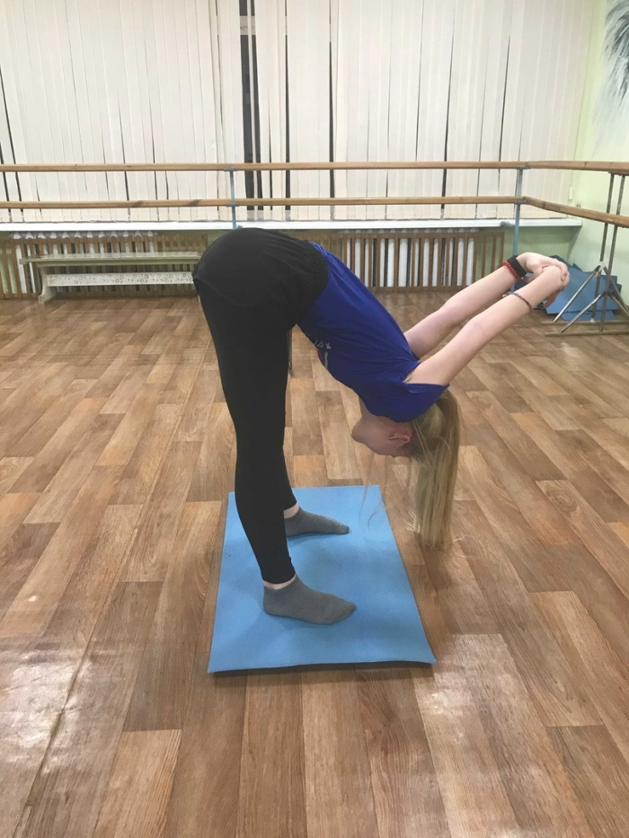
Упражнение 2 (Наклоны вперед с раскрытием ног)
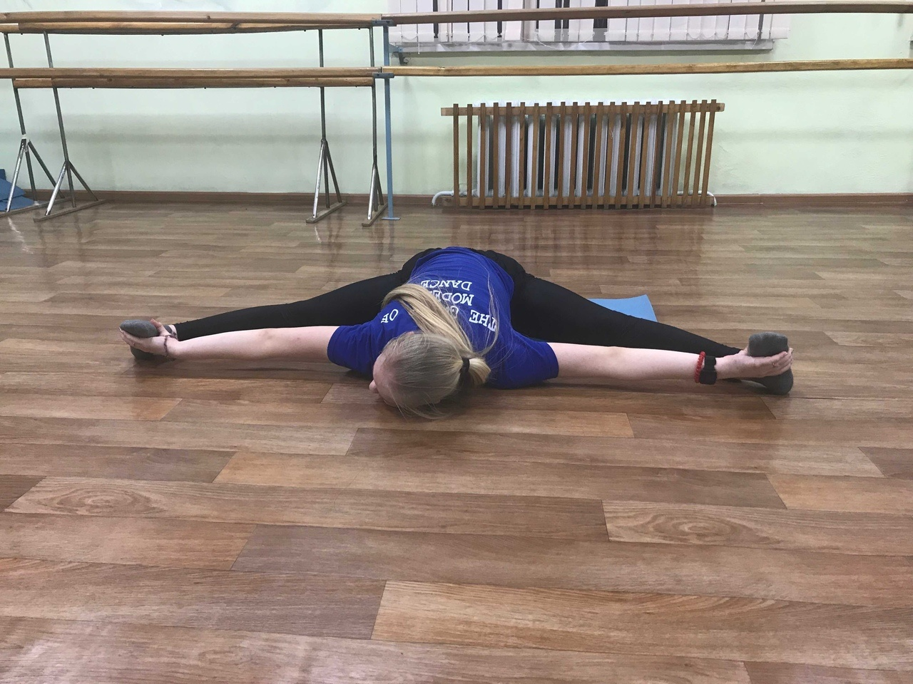
Упражнение 3 («Лягушка»)
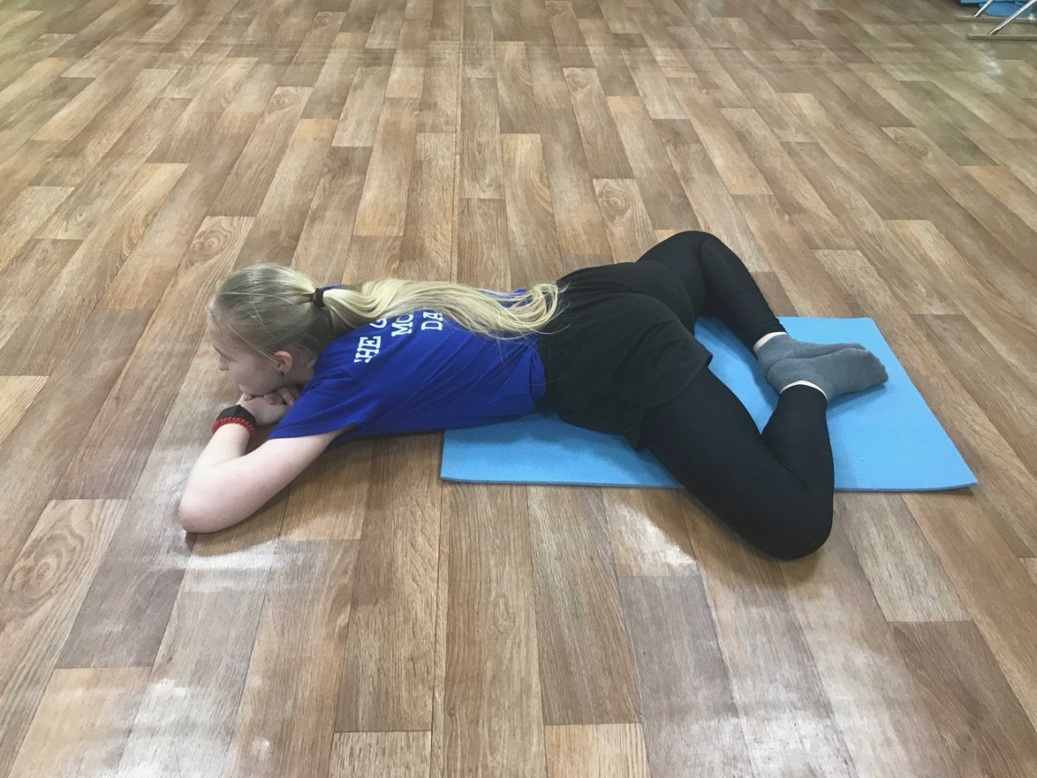
Упражнение 4 «Полулягушка»
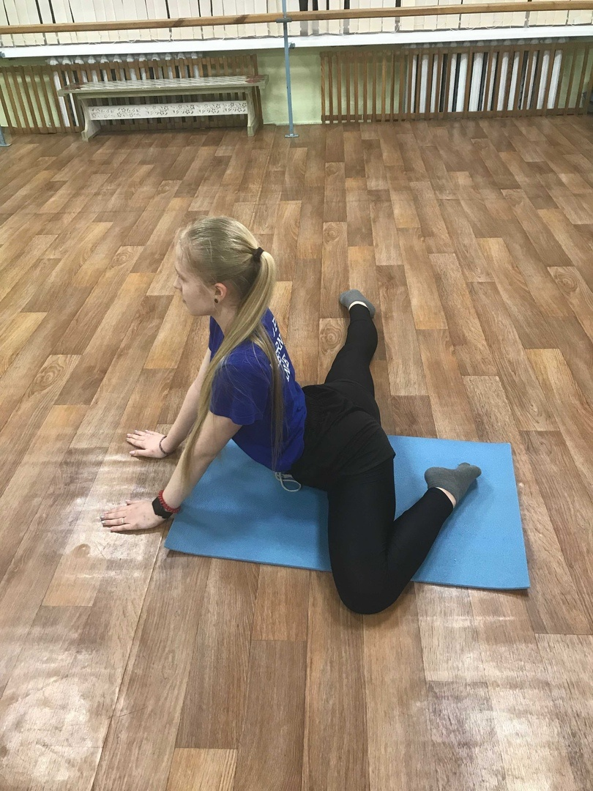
Упражнение 5 «Краб»
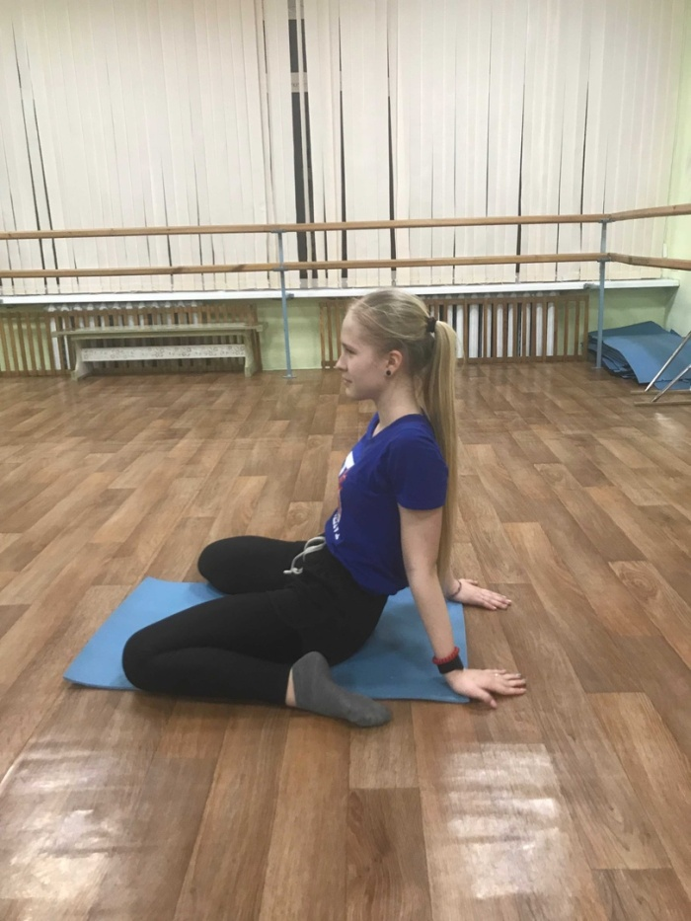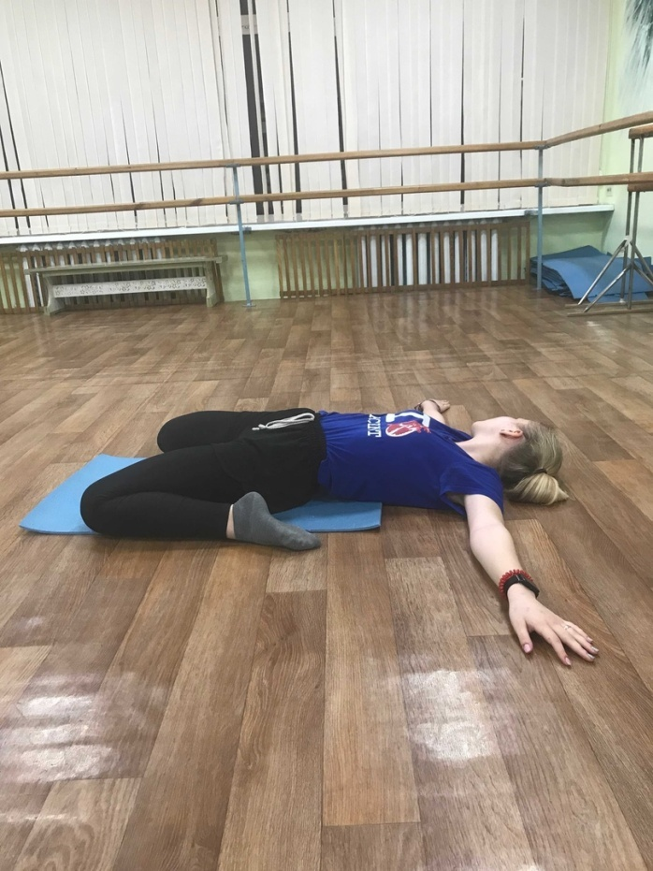
Упражнение 6 «Выпады вперед на ногу»
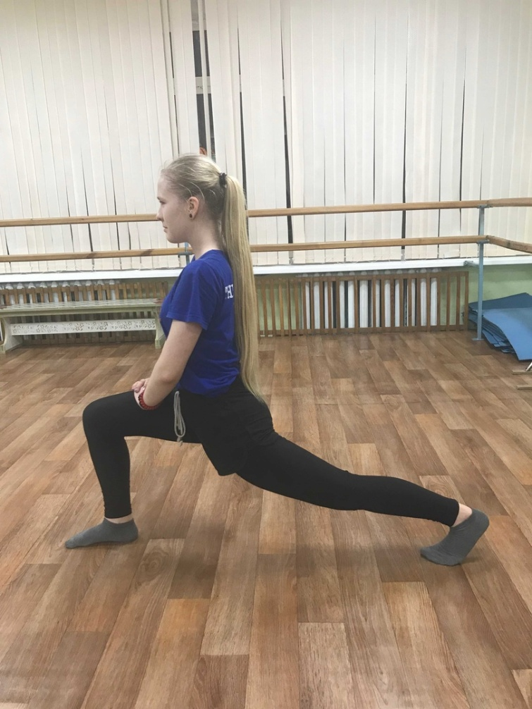
Упражнение 7 «Выпады вперед на ногу, с опусканием заднего колена в пол»
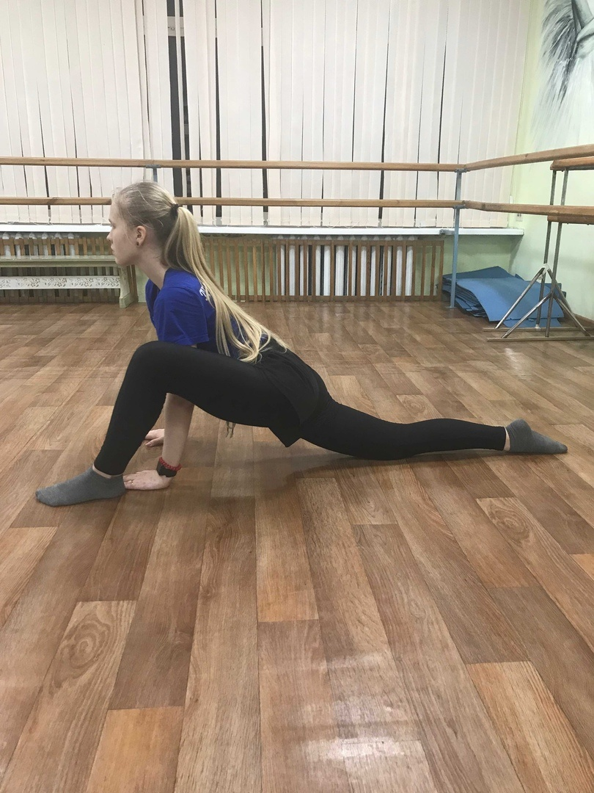

Упражнение 8 «Махи ногой лежа на спине»
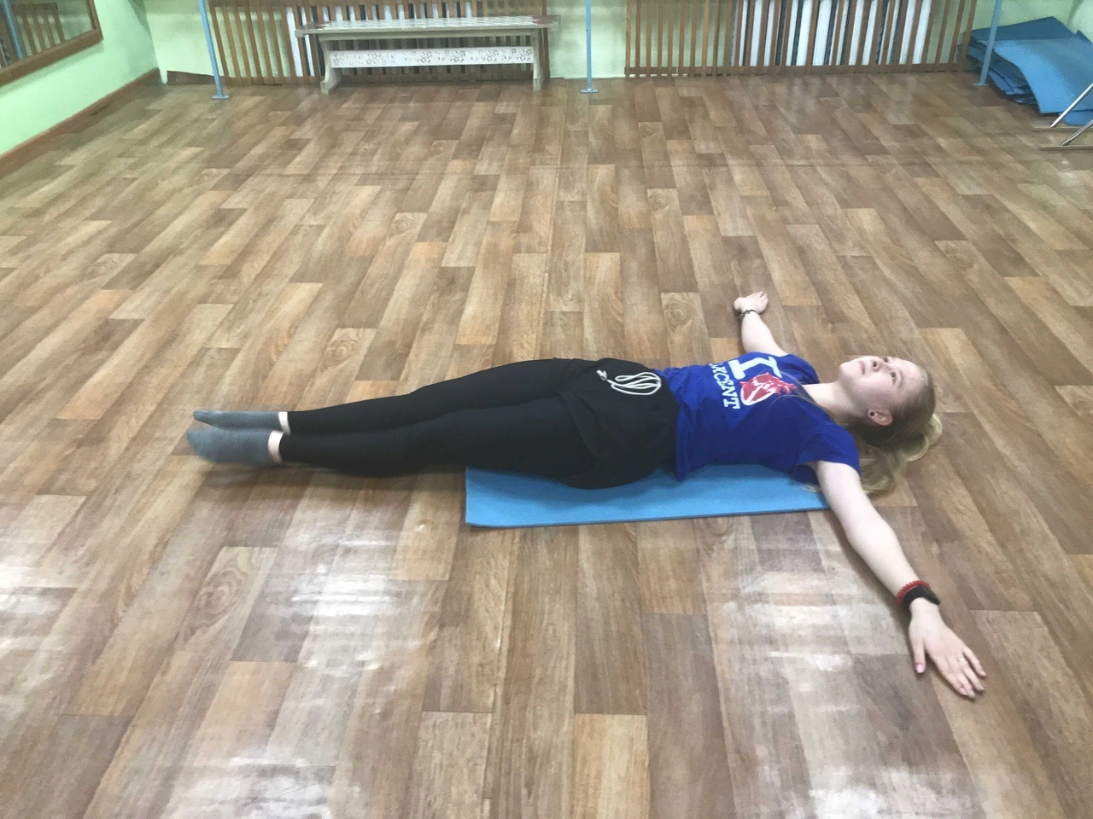
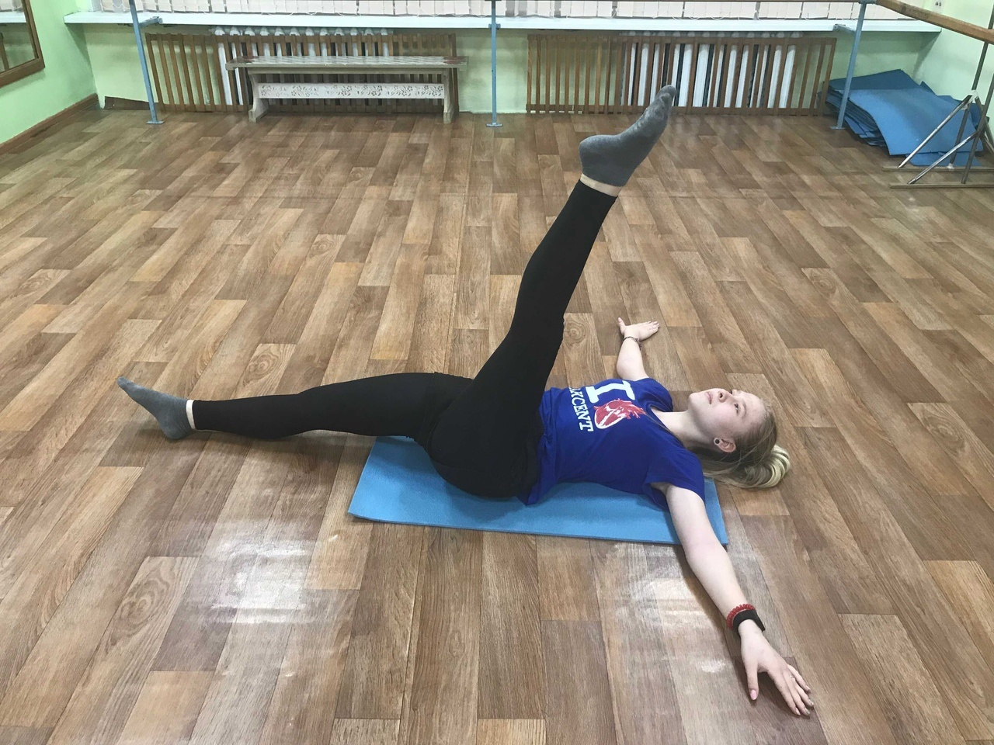
Упражнение 9 «Перекаты в шпагате»
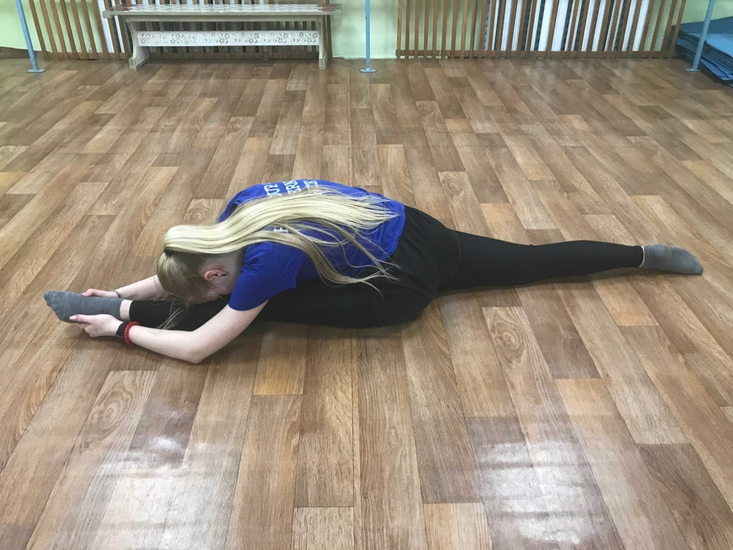
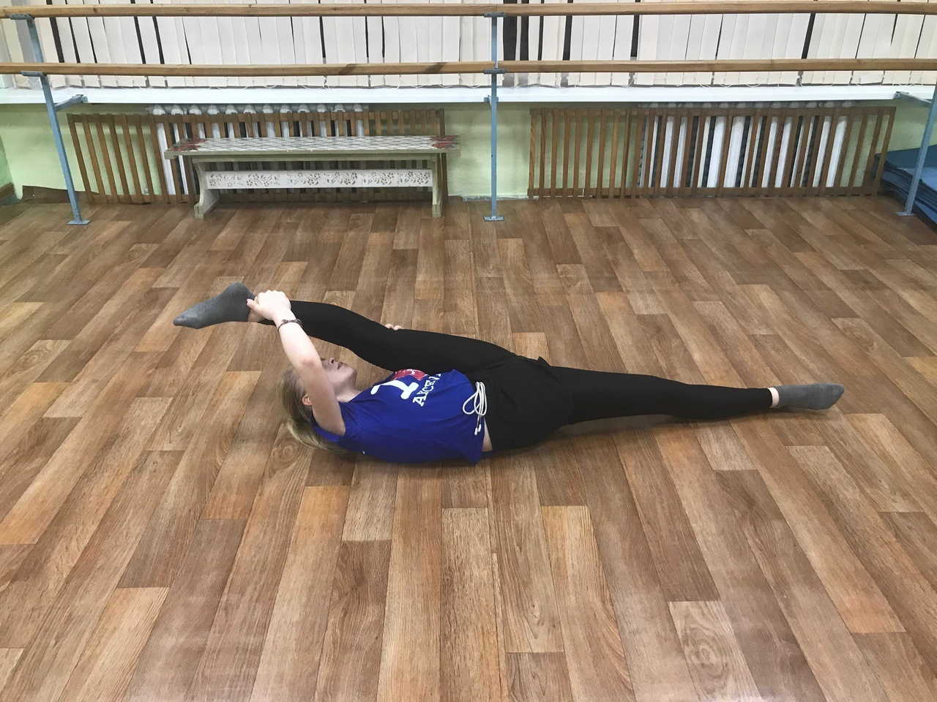

Упражнение 1 «Наклон корпуса вперед»
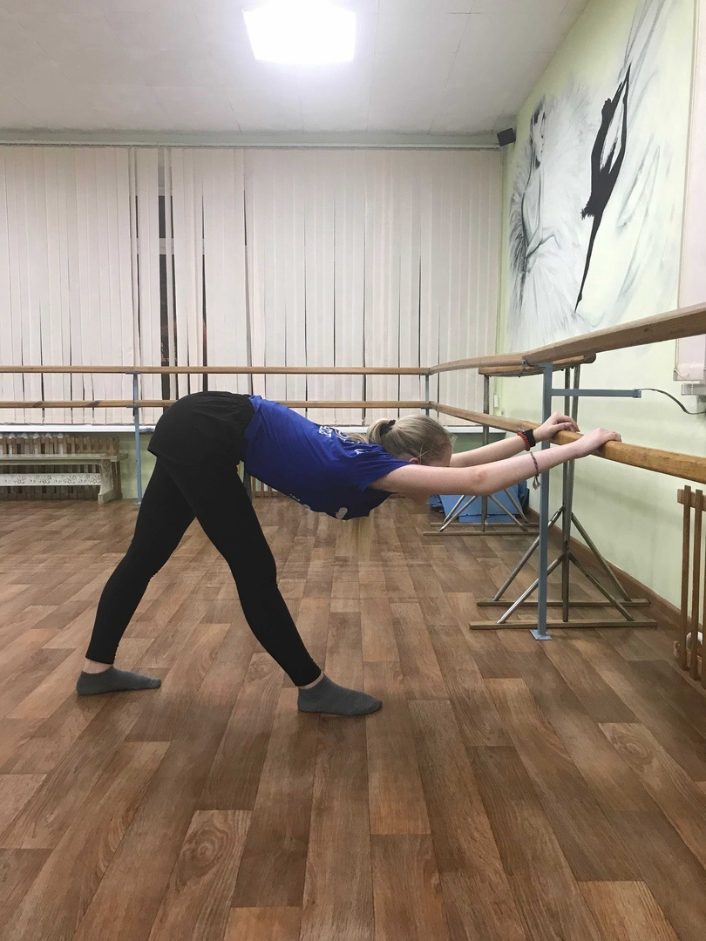
Упражнение 2 «Поперечный шпагат»
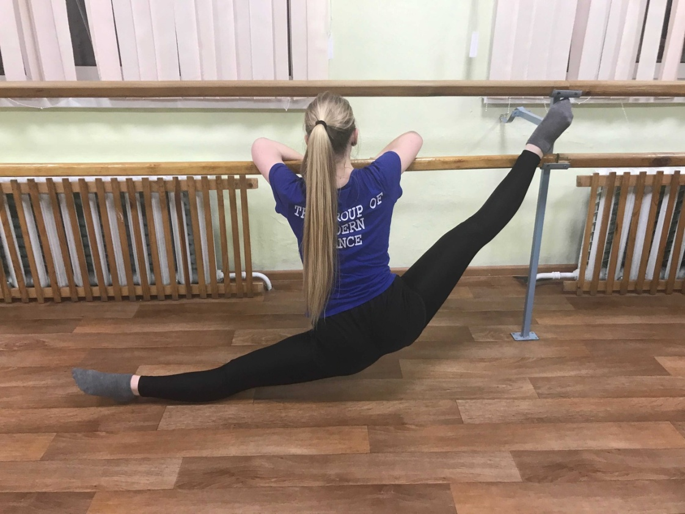
Упражнение 3 «продольный»
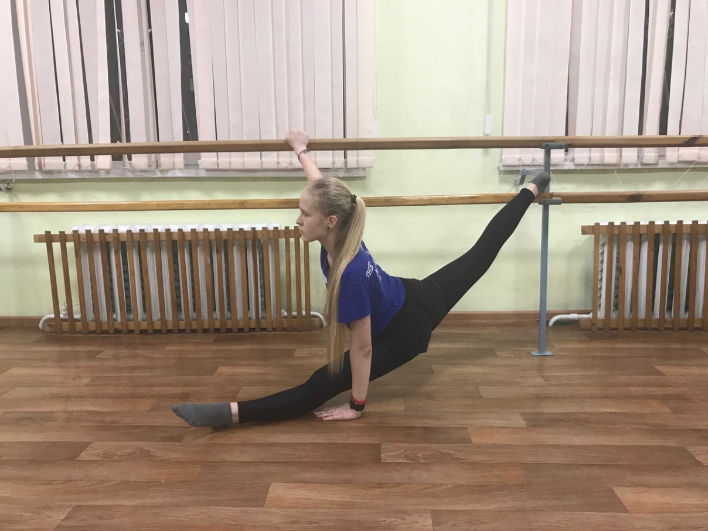
Упражнение 4 «Полулягушка»
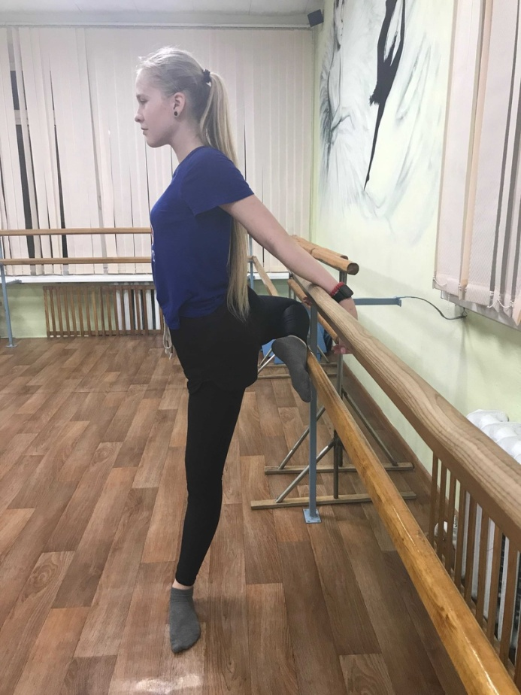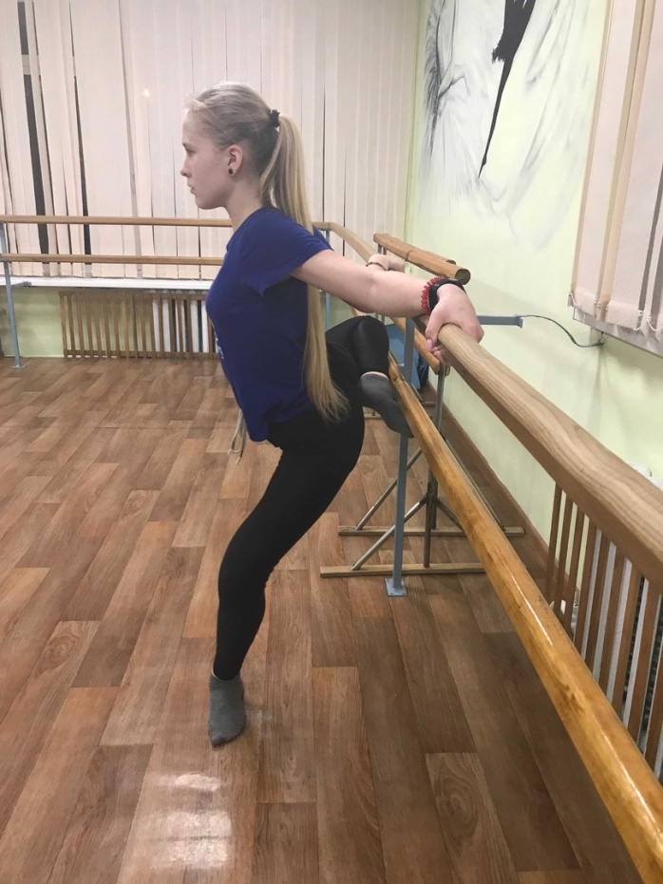

Упражнение 5 «Наклон с поднятием ноги»
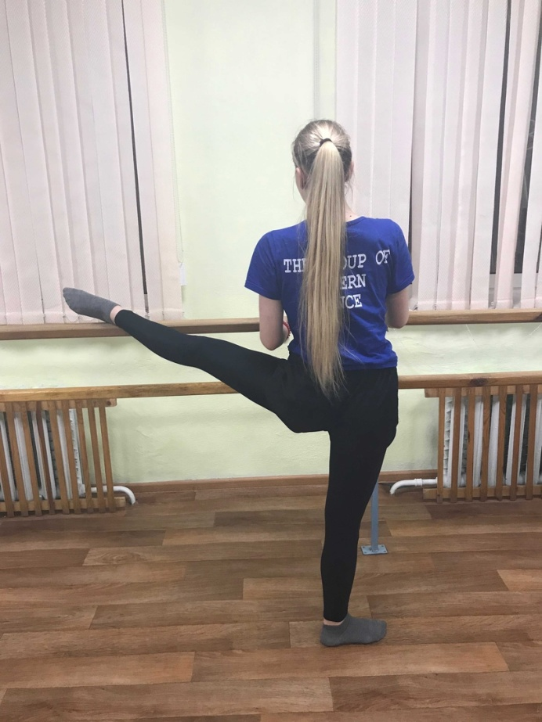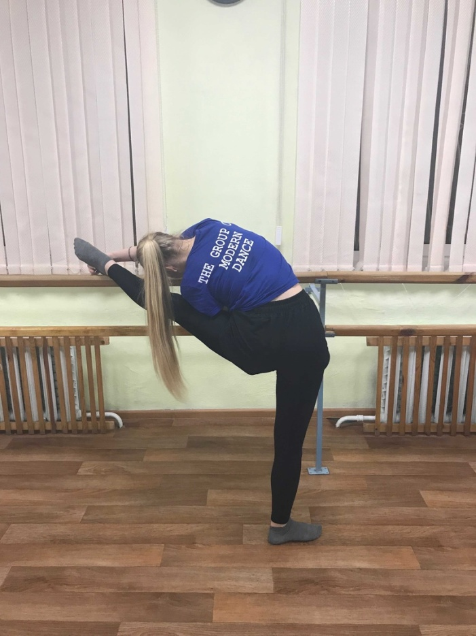
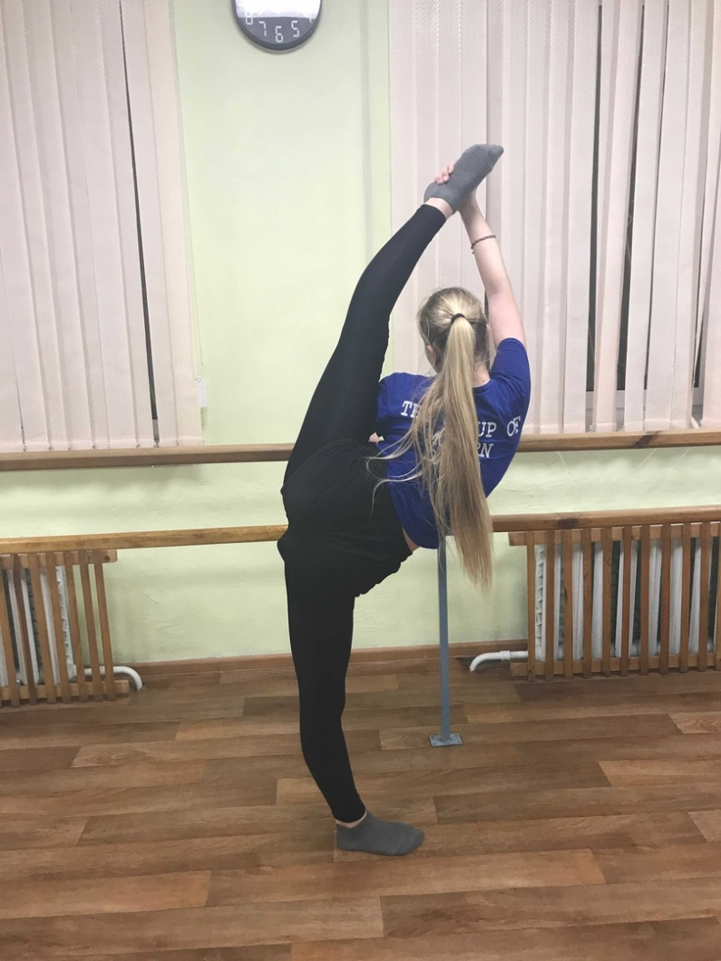
Упражнение 1 «Спящая бабочка»
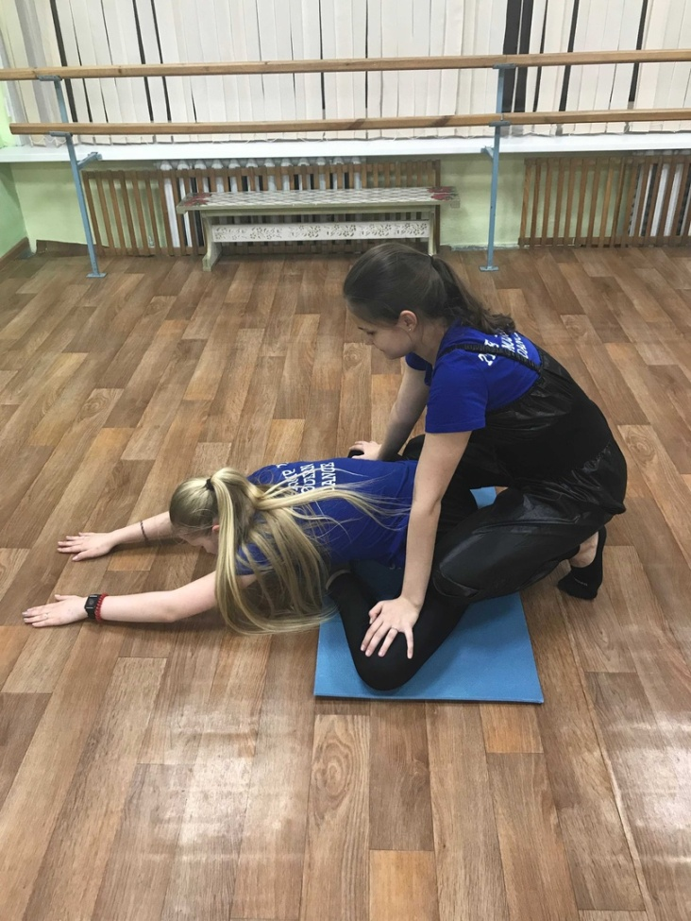
Упражнение 2 «Продольный шпагат лежа на спине»
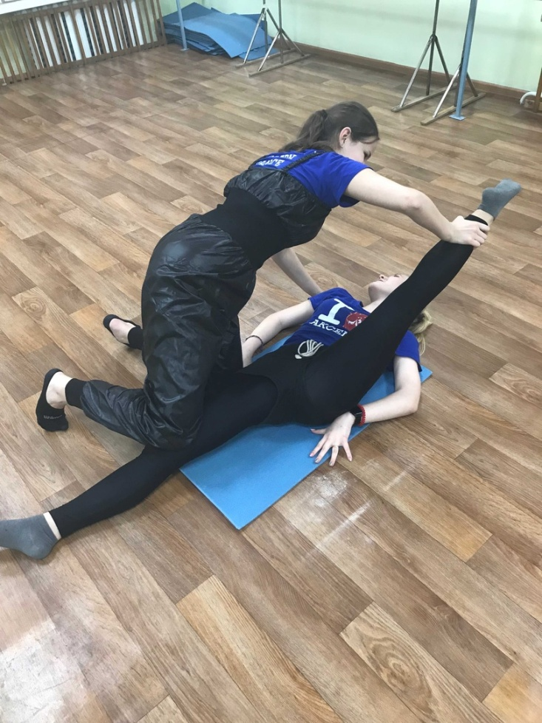
Упражнение 3 «Поперечный шпагат лежа на спине»
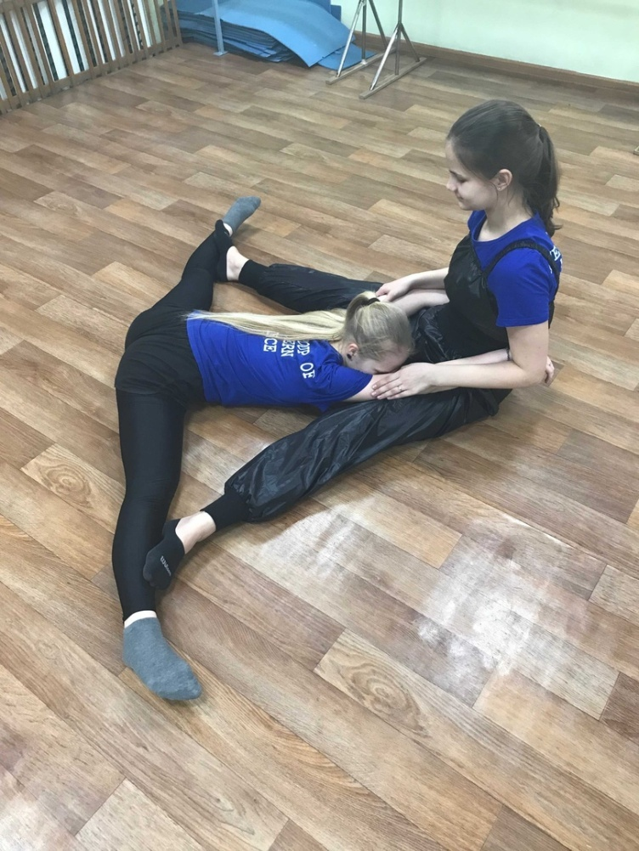
Упражнение 4 «Стойка на колене в продольном шпагате»
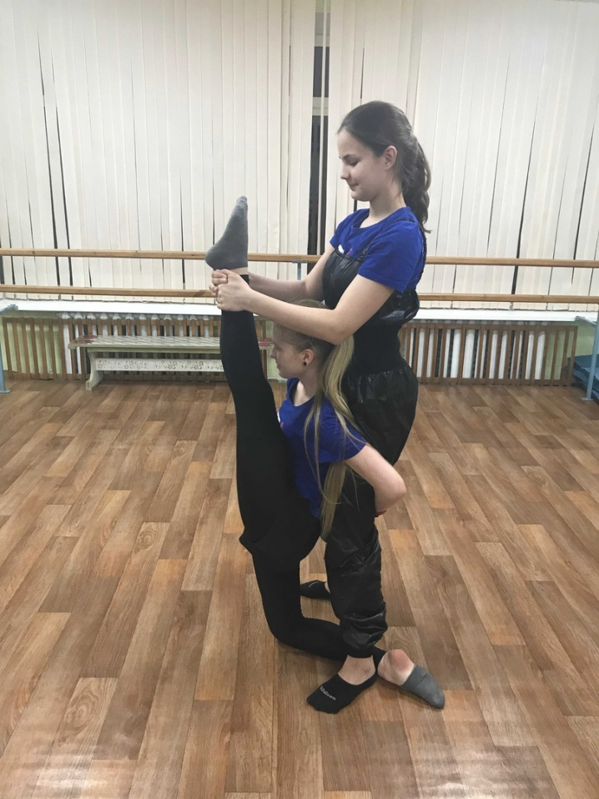
Упражнение 5 «Продольный шпагат на 1 плечо»
